Здравствуй, Максим!
Я действительно очень редкая для Чукотки птица, но мой окрас уже сотни лет всех поражает своими оттенками. Не каждая розовая чайка оправдывает своё название. Ты совершенно прав, я большая модница. У каждой розовой чайки есть много нарядов, но только брачный (летний) наряд взрослой птицы имеет оттенок лучей заходящего солнца и черный ошейник. Эта загадочная красота исчезает в период осенней линьки, и зимой мы выглядим уже не так красочно. Я с удовольствием прилечу в ваш гостеприимный город.
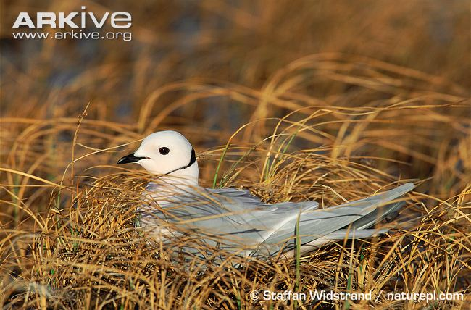Раньше я бывала у вас. Иногда я даже гнездилась неподалёку в Чаунском районе. Я предпочитаю устраивать гнезда на берегу озёр в местах, где крупные реки впадают в море. Подобные места более-менее безопасны, и еда под боком. Гнездимся мы иногда поодиночке, а иногда небольшими группами, но гнёзда наши расположены на расстоянии, чтобы друг друга не беспокоить. Гнездимся прямо в мокрой тундре, и внутри гнезда часто бывает сыро.
Крупные чайки, поморники и песцы действительно доставляют нам много хлопот. Особенно это касается лет, когда в тундре мало леммингов – грызунов, от количества которых зависит благополучие песцов, поморников, сов и других хищников. Если леммингов мало, нам худо. В эти годы песцы особенно опасны, потому что переключаются на запасной корм.
Ты совершенно верно описал наше меню. Хоть мы и маленькие по размеру чайки, но нам нужна питательная еда, потому что у нас очень активный образ жизни: мы активно защищаем гнезда, мы много кочуем, поэтому нам нужна особая диета. Насекомые, моллюски и мелкие рачки – самая подходящая и очень питательная еда.
Может быть, мы пролетим мимо вашего города с друзьями, другими розовыми чайками. Ты прав, мы действительно не любим шумных компаний, но во время кочевок мы порой собираемся в небольшие группы: так легче ориентироваться и искать корм. Скорее всего, мы будем возле Певека в первой половине октября. Нас может быть несколько птиц, а может быть и сотня сразу, но такого давно уже не было. Ведь нас действительно мало. Как раз осенью мы откочевываем к местам зимовок. Полярной ночью нас можно найти на участках открытого ото льда моря (на полыньях) в районе Берингова и Охотского морей. Весной маловероятно, что мы встретимся: мы летим на места гнездования с востока напрямик через сушу. Море будет еще во льдах, а льда мы стараемся избегать, ведь пищи там для нас почти нет.

